TRƯỜNG MẪU GIÁO HOA CÚC
Giáo viên: H Nũi Mlô

Một số biện pháp phát triển ngôn ngữ cho trẻ 4-5 tuổi thông qua kể chuyện, đọc sách
Đối với trẻ mầm non nói chung và trẻ 4-5 tuổi nói riêng, trẻ rất nhạy cảm với ngôn ngữ. Âm điệu, hình tượng của các bài hát , bài thơ, đồng dao, dân ca sớm đi vào tâm hồn tuổi thơ. Lứa tuổi này trẻ đang học nói, Những câu chuyện cổ tích, ngụ ngôn đặc biệt hấp dẫn trẻ. Chính vì vậy việc cho trẻ tiếp xúc sớm với văn học và đặc biệt là hoạt động dạy trẻ kể lại chuyện,đọc sách là con đường phát triển ngôn ngữ cho trẻ tốt nhất, hiệu quả nhất.
Thông qua hoạt động kể chuyện, đọc sách giúp trẻ phát triển ngôn ngữ tư duy, trí nhớ , biết yêu quý cái đẹp, hướng tới cái đẹp. Khi trẻ tập kể chuyện, đọc sách ngôn ngữ của trẻ phát triển, trẻ phát âm rõ ràng, trẻ biết trình bày ý kiến, suy nghĩ, kể về câu chuyện bằng chính ngôn ngữ của trẻ, phát triển ngôn ngữ cho trẻ là một trong những mục tiêu phát triển toàn diện cho trẻ mầm non. Do vậy là giáo viên dạy trẻ 4-5 tuổi tôi đã nhận thức rõ được tầm quan trọng của việc phát triển ngôn ngữ cho trẻ. Đặc biệt là thông qua hoạt động dạy trẻ kể lại chuyện, đọc sách. Từ đó tôi đã đi sâu nghiên cứu và tìm ra một số biện pháp phát triển ngôn ngữ cho trẻ thông qua hoạt động dạy trẻ kể chuyện, đọc sách.
- Nhà trường được đầu tư xây dựng mới nên có đầy đủ các phòng chức năng, lớp học rộng, thoáng, đầy đủ đồ dùng đồ chơi.
- Sân trường rộng, thoáng, xanh, sạch, đẹp.
- Giáo viên trong lớp đều có trình độ, nghiệp vụ sư phạm vững vàng, năng động, sáng tạo, có năng khiếu làm đồ dùng, yêu nghề, tâm huyết với sự nghiệp giáo dục mầm non.
- Trẻ ở lớp với cô cả ngày, nên thuận lợi trong việc giáo dục rèn luyện có tính xuyên suốt.
*Khó khăn:
- Lớp tôi đa số học sinh là người đồng bào nên việc phát âm của trẻ còn gặp rất nhiều khó khăn,một số cháu chưa hiểu tiếng phổ thông do đặc thù nơi sinh sống của trẻ.
- Phụ huynh ở nhà thường giao tiếp với trẻ bằng tiếng mẹ đẻ (Ê đê).
- Ngôn ngữ của trẻ đầu năm còn hạn chế, trẻ chỉ nói được 1 đến 2 từ đơn giản như: Ạ, vâng, bố, mẹ, bà, cô.
- Các trẻ còn nhút nhát, chưa mạnh dạn tự tin.
- Đa số phụ huynh ở khu vực này là đi làm rẫy cả ngày, họ thường ít có thời gian bên con, trò chuyện với con.
- Có một số phụ huynh còn xem nhẹ khả năng nói của con, họ nghĩ để con phát triển tự nhiên, dần dần sẽ tự biết nói….
+ Hoạt động kể chuyện là một trong những hoạt động giúp trẻ phát triển ngôn ngữ rất tốt nhưng hoạt động kể chuyện có thành công hay không phần lớn là do giọng kể của giáo viên, mà muốn có giọng kể hay thì trước hết người giáo viên phải thuộc truyện, hiểu nội dung truyện. Chính vì vậy tôi luôn đọc kỹ truyện, luyện giọng kể sao cho ngộ nghĩnh đáng yêu phù hợp với từng nhân vật trong truyện:
- VD: Truyện “ Thỏ con không vâng lời” giọng của thỏ mẹ, bác gấu thì ấm hơn, nói chậm và tình cảm.
- Giọng của thỏ con lúc vui thì nhí nhảnh, trong trẻo. Khi làm sai thì nức nở, buồn bã hoặc dùng tay gạt nước mắt.
+ Hoạt động đọc sách cũng tương tự như kể chuyện, thông qua hoạt động cháu sẽ học hỏi được nhiều điều thú vị,khám phá được nhiều điều mới mẻ. Cũng từ đây sẽ cung cấp cho cháu được nhiều vốn từ giúp cháu phát triển được ngôn ngữ của mình.
- Hàng ngày ngoài những buổi học chính ở trong lớp, bản thân tôi cùng như các bạn đồng nghiệp còn dành thời gian cho các cháu vào thư viện của trường cùng giải lao và đọc những quyển sách , truyện, xem tranh ảnh ở các chủ đề gần gũi và thân thuộc với trẻ.
- Bản thân tôi cảm thấy các cháu rất hứng thú, vui vẻ khi được tham gia vào hoạt động, cô đọc cho trẻ nghe, giải đáp những câu hỏi mà cháu chưa hiểu
- Qua đây trẻ được trao đổi, nói chuyện với nhau từ đó giúp cho vốn từ được nhiều hơn.
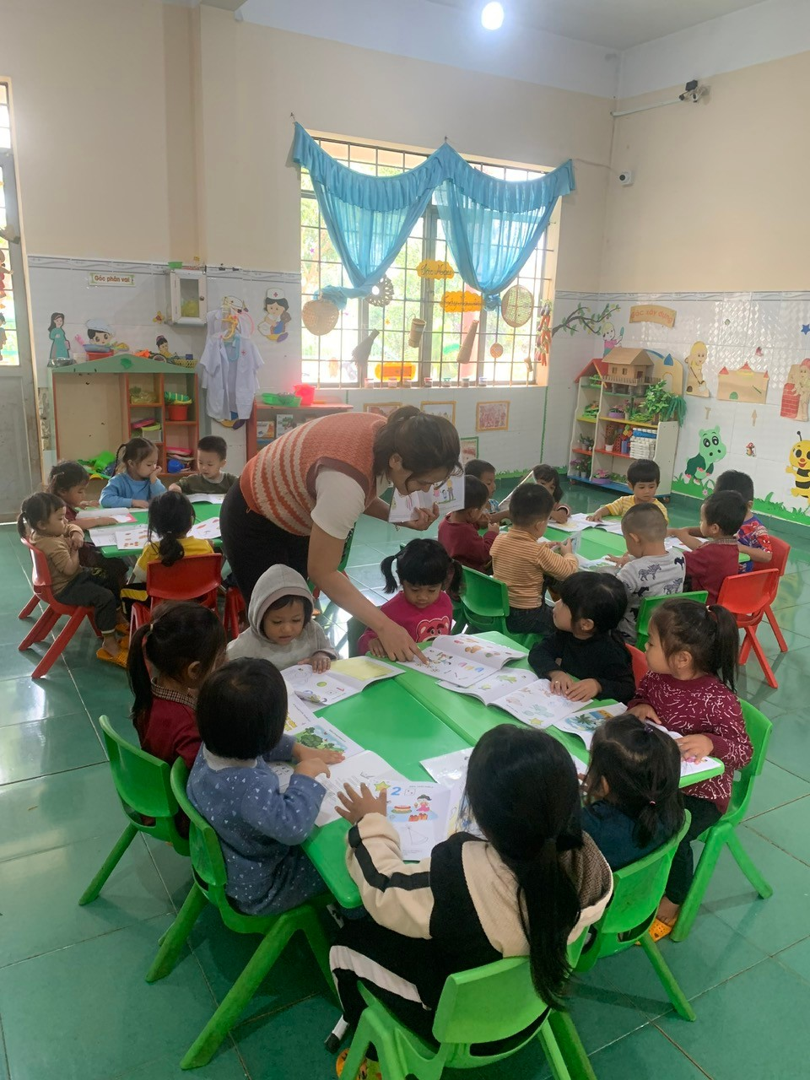

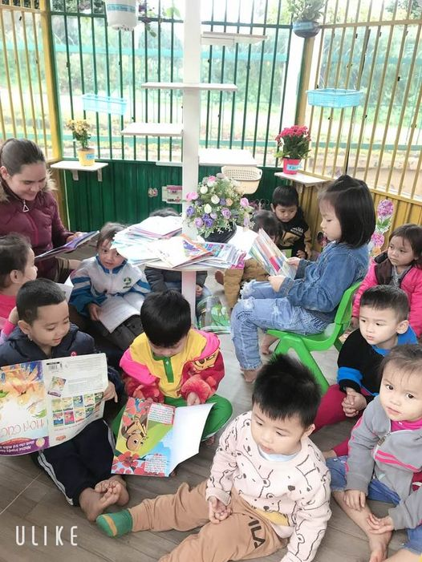
Các nhân vật trong truyện thì luôn vận động và thay đổi vị trí nhưng nếu ta chỉ dạy bằng tranh thì trẻ khó có thể tưởng tượng và hiểu được những hành động của nhân vật. Vì vậy tôi kết hợp ứng dụng công nghệ thông tin vào làm và tìm tòi các hiệu ứng hình ảnh, slides để tạo hứng thú, kích thích trẻ tập nói để phát triển ngôn ngữ cho trẻ.
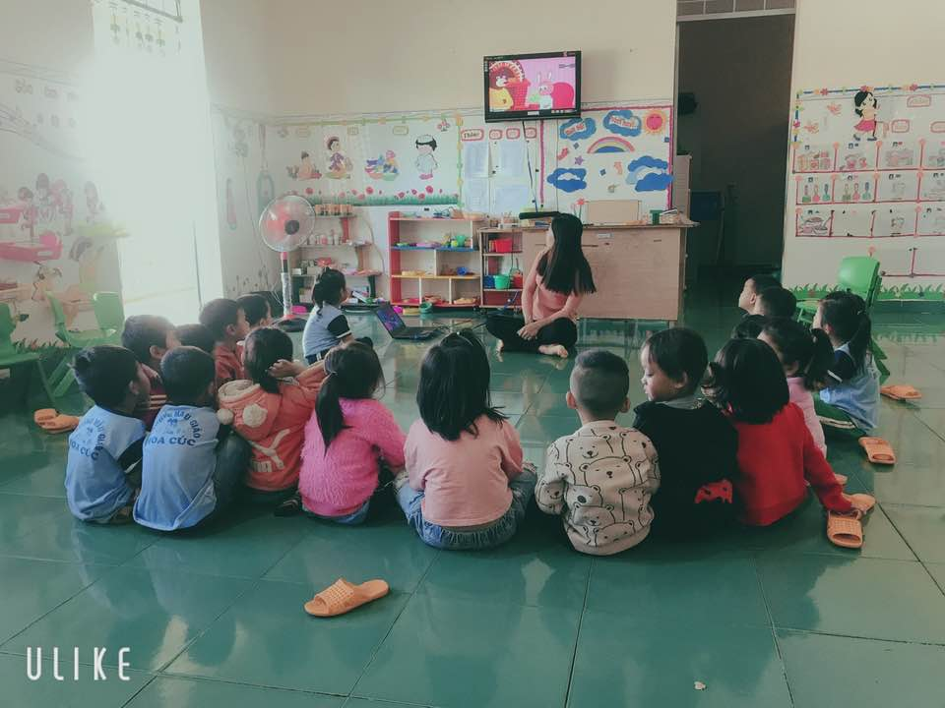
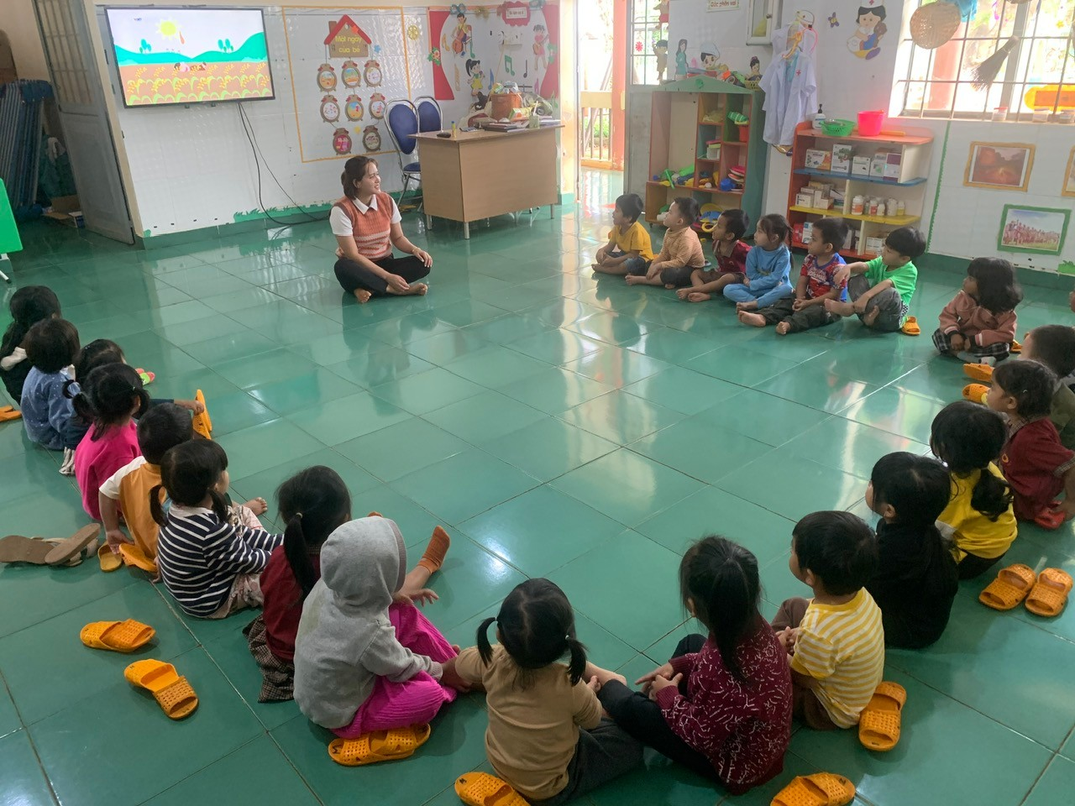
- Trẻ ở lứa tuổi này nhiều khi hay hỏi và trả lời trống không hoặc nói những câu không có nghĩa. Vì vậy bản thân tôi thường xuyên nhắc nhở trẻ hoặc nói mẫu cho trẻ nghe, động viên khuyến khích trẻ nhắc lại, luôn tạo điều kiện đáp ứng mọi câu hỏi của trẻ một cách ngắn gọn, dễ hiểu. Hệ thống câu hỏi phải phù hợp với độ tuổi, kích thích trẻ nhận biết, phân biệt được sự vật, hiện tượng tình huống mà trẻ đang trực tiếp tri giác.
- Cho trẻ kể cùng cô: Cô là người dẫn truyện, trẻ kể tiếp cùng cô. Sau khi xác định được câu hỏi đàm thoại. Tôi suy nghĩ để tích hợp các nội dung khác vào giờ kể chuyện sao cho hợp lý, logic phù hợp với giờ học.
- Ví dụ: Để gây hứng thú vào bài trong các câu chuyện tôi có thể tích hợp thêm:
+ Trò chơi vận động.
+ Âm nhạc: Khi kết thúc hoạt động tôi thường cho trẻ hát, vận động theo nhạc.
+ Tập nói: Trong giờ kể truyện tôi luôn chú ý cho trẻ đọc và phát triển từ, chú ý sửa sai cho trẻ khi trẻ đọc chưa đúng, tôi cho trẻ bắt chước, nhắc lại lời nói của nhân vật hoặc từ láy nhiều lần.
-Cô giải thích nghĩa của từ khó kết hợp động tác minh họa giúp cho trẻ hiểu, trẻ nói và làm theo cô.
Hiện tượng xung quanh. Trẻ biết nói đủ câu và trả lời cô rõ ràng mạch lạc.
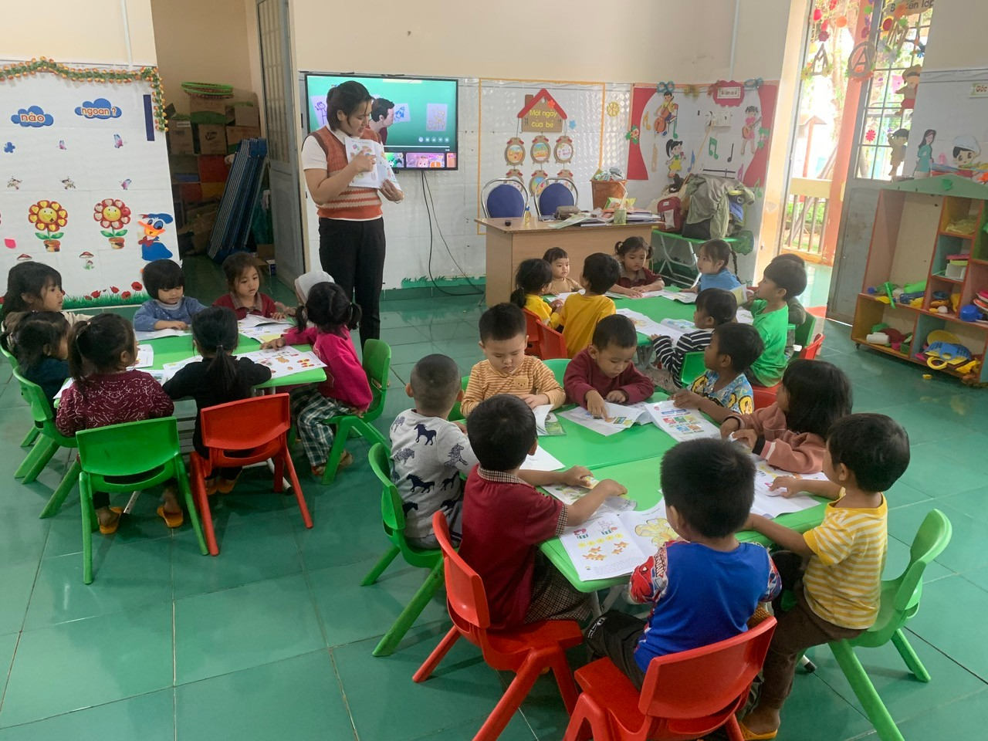
- Bên cạnh việc thay đổi hình thức tổ chức thì vấn đề cô giáo phải nắm rõ đặc điểm tâm sinh lý của lứa tuổi và quan trọng hơn là phải nắm rõ đặc điểm riêng của từng trẻ nhằm tìm ra các biện pháp bồi dưỡng cho trẻ theo sự phân nhóm và sắp xếp chỗ ngồi hợp lý:
+ Trẻ nhút nhát ngồi cạnh trẻ mạnh dạn, tự tin và nhanh nhẹn.
+ Trẻ khá ngồi cạnh trẻ trung bình.
+ Trẻ hiếu động, cá biệt, hay nói chuyện ngồi cạnh trẻ ngoan, trẻ hay khóc ngồi cạnh cô giáo, để dễ quan sát và tiện cho việc điều hành trẻ tốt hơn. Việc phân nhóm này rất có hiệu quả trong việc phát triển ngôn ngữ cho trẻ. Tôi lấy ví dụ thực tế đã trải qua: Theo sự sắp xếp chỗ ngồi trên, khi tôi mời một cháu khá trả lời câu hỏi thì cháu trung bình ngồi cạnh bên bạn có thể nghe được câu trả lời của bạn và khi được cô mời lên trả lời lại thì cháu sẽ trả lời được và với sự động viên khen thưởng của cô sẽ tạo cho trẻ hứng thú học và trẻ đó sẽ dần dần tiến bộ lên làm cho nề nếp học tập của trẻ ngày càng ổn định.
- Hàng ngày qua hoạt động đón và trả trẻ tôi thường nhắc nhở phụ huynh là người Êđê ở nhà cần giao tiếp với trẻ bằng tiếng phổ thông giúp trẻ đến trường nhanh hiểu bài, giao tiếp tốt hơn với cô và bạn.
- Đối với các cháu còn nói lắp, ngọng tôi cũng nhắc nhở phụ huynh cần phát âm chuẩn ở nhà và về nhà nên gần trẻ, kể chuyện và giao tiếp với trẻ mỗi đêm trước khi ngủ.
- Tôi tuyên truyền bằng bảng tuyên truyền của lớp
- Trong lĩnh vực phát triển ngôn ngữ : ngoài việc nêu tên các cháu phát âm tốt thì tôi cũng nêu tên những trẻ còn phát âm chưa tốt để phụ huynh biết và hỗ trợ cùng cô để khắc phục vấn đề trên.
- Qua quá trình thực hiện giáo dục trẻ nói rõ ràng, mạch lạc hơn, tự tin hơn trong giao tiếp với cô, bạn bè và mọi người xunh quanh.
Giáo dục kỹ năng sống cho trẻ là một việc làm hết sức quan trọng và cần thiết. Điều đó giúp cho trẻ tự tin, chủ động xử lý linh hoạt các tình huống trong cuộc sống, trẻ được bắt đầu làm quen với các kỹ năng như giao tiếp, thích nghi, khám phá thế giới xung quanh, kỹ năng tự chăm sóc bản thân, kỹ năng tạo niềm vui, tự bảo vệ mình, kỹ năng làm việc nhóm, và kỹ năng tự quyết một số tình huống phù hợp với lứa tuổi. Vì vậy, giáo dục kỹ năng sống cho trẻ trong trường mầm non có một ý nghĩa rất lớn trong sự hình thành con người của trẻ sau này.
Trân trọng cảm ơn!

